Zink Schiebemuffe ø87 mit Standrohrkappe

GRÖMO

Eigenschaften

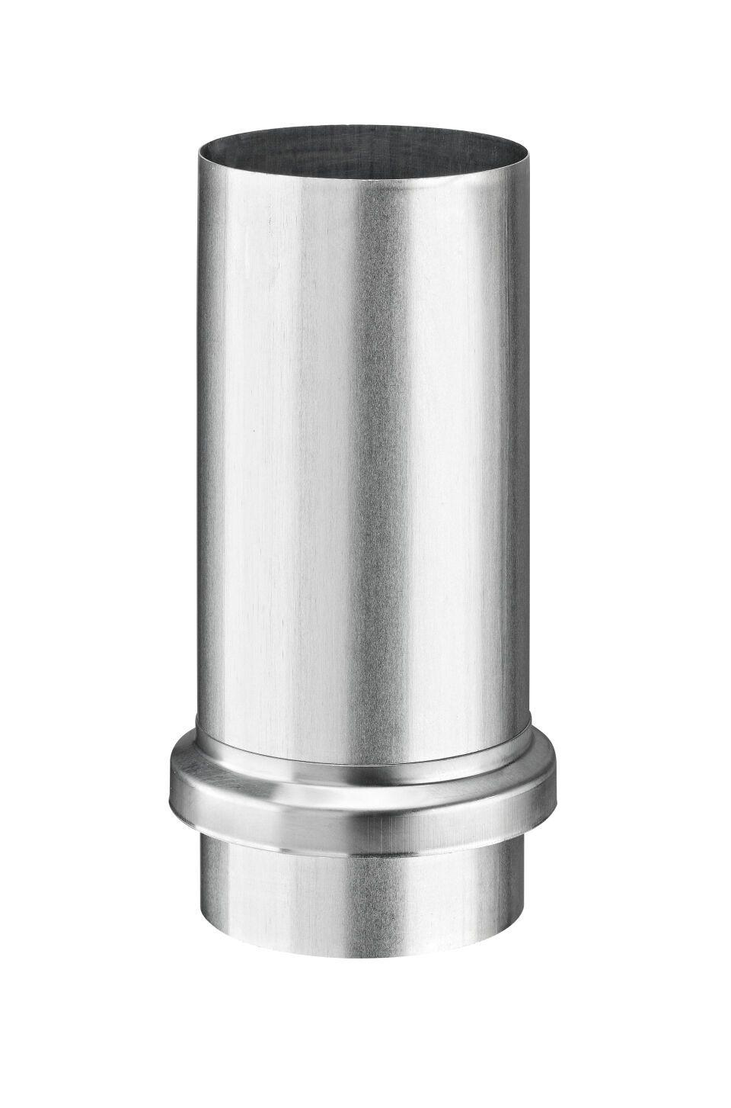

GTIN:

4043706627375

HAN:

62737

Farbton

silber

Werkstoff

Zink

Länge (mm)

240,00

Durchmesser (mm)

116,50

Nennweite DN

87,00

Hinweis

Mit Standrohrkappe flach